Módulo: ING1909 - Análisis exploratorio de datos - (A57)

Actividad: Reto de aprendizaje 1.

Nombre: Mondragón Miranda Néstor Yair
Asesor: Rafael Vázquez Pérez
Fecha: 20 de abril del 2024

Introducción:
El artículo Chocolate Consumption, Cognitive Function, and Nobel Laureates, comienza mencionando que los flavonoides (un grupo de nutrientes presentes en alunos alimentos de origen vegetal) mejoran la función cognitiva, en particular un subgrupo (flavanoles) presente en el cacao, por lo que el autor se cuestiona si existe una correlación entre el nivel de consumo de chocolate por parte de la población de un país, y su función cognitiva.
Pero el mismo reconoce que no hay algo como registros públicos sobre la función cognitiva de un país, por lo que propone que el número de premios nobles per cápita podría usarse como una forma de medir esto.
Para esto se contaron todos los premios novel otorgados hasta Octubre del 2011, y datos del consumo per cápita de 22 países.
Se menciona que se obtiene un correlación alta y significativa entre el consumo de chocolate per cápita, y el número de premios nobel per cápita. El mismo autor concluye que sería necesario 0.4 Kg de chocolate anuales per cápita para aumentar el número de premios nobel que tiene un país en uno. Se muestra la siguiente gráfica para mostrar los resultados.
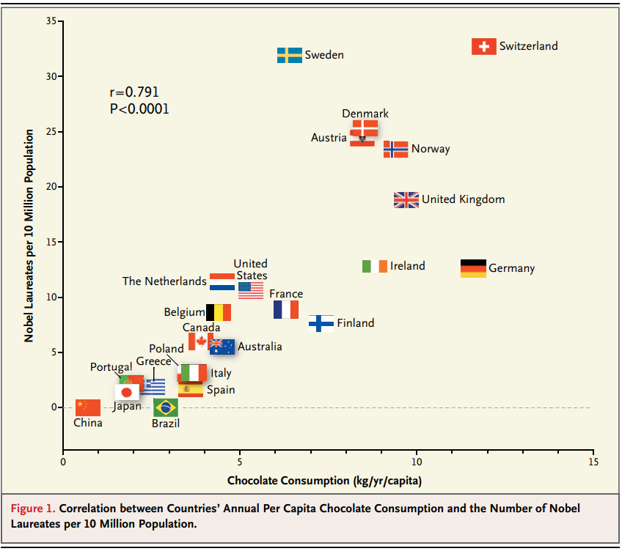
- Chocolate Consumption, Cognitive Function, and Nobel Laureates | New England Journal of Medicine (nejm.org)

- ¿A quién beneficia?
Si bien no queda claro si hay alguien que se vea beneficiado por los “resultados” de este estudio, podríamos decir que el sector chocolatero se ve beneficiado, pues sugiere que su consumo mejora el nivel cognitivo al grado que una población que consume más chocolate tiene una mayor probabilidad de ganar algún premio nobel.
- ¿Por qué se considera un mal uso?
Dentro del mismo estudio se señalan algunas debilidades, como que los nutrientes que termina señalando como aquellos que mejoran la unción cognitiva no solo se encuentran en el cacao, sin embargo, concluye que existe una relación entre el consumo de chocolate, y el número de premios nobel de un país. También en el articulo se admite que hay valores como el de Suiza, que tienen que ser omitidos porque cambian mucho los resultados, y no se su eso simplemente podrían considerarse como valores atípicos, o si es una forma de artificialmente modificar los datos para que un modelo lineal se ajuste de mejor manera.
En el mismo artículo se admite que el que haya una correlación entre el consumo de chocolate por una población y en número de premios nobel que ha ganado ese país, eso no prueba que halla una relación de causa efecto entre estos dos números, o incluso menciona que puede que estas variables tengan una relación en común con una tercera, sin embargo la conclusión que hace es que una es causante de la otra
- ¿Qué peligros representa?
Este estudio no representa directamente un peligro para la salud pública, aunque tal vez esta pudiera ser un área en la que podría tener un impacto, porque la gente podría interpretar que el aumentar su consumo de chocolate las hará más inteligente, y esto podría no ser una conducta saludable.
- ¿Qué tipo de malversación se detectó?
- Data fishing
El autor menciona que la primera hipótesis que quería probar era había una correlación entre el consumo de el consumo de chocolate y la función cognitiva de la población de un país, pero al no contar con forma de medir esto último (No sé si esto pueda ser una medida cuantitativa si quiera), se termina buscando la relación entre la cantidad de consumo de chocolate y el número de premios nobel de una población, lo cual si puede estar relacionado, no se termina probando la hipótesis original.
- Misleading data visualization
En el estudio se muestra una grafica de dispersión para mostrar la relación lineal que existe entre el consumo de chocolate per cápita de un país y el número de premios nobel que ha ganado, pero en esta solo se muestras los datos de alrededor de 20 paises, mientras que hasta el 2010, 84 países habían obtenido algún premio nobel.
- Strategically picking the time period
Se cuenta con los datos de los ganadores de premios nobel hasta el año 2010, mientras que los datos sobre el consumo de chocolate abarcan información desde el 2002, lo que significa que solo coinciden en un periodo de 10 años.

